**BAŞLIĞIN TAMAMI KOYU (BOLD), ORTALI, 12 PUNTO, TIMES NEW ROMAN**

**Yazar Ünvanı, Adı ve SOYADI**

Üniversitesi Adı, E-Posta Adresi - ORCID NO

**Yazar Ünvanı, Adı ve SOYADI**

Üniversitesi Adı, E-Posta Adresi - ORCID NO

**Özet**

Metin, iki yana yaslı, Times New Roman, 12 punto olmalıdır. Özetlerde kaynak gösterimi yapılmayacaktır. Lütfen belirtilen şekil koşullarına uygun ve Word (.doc veya .docx) dosyası halinde gönderiniz. Pdf formatında gönderilen çalışmalar değerlendirmeye alınmayacaktır. Satır araları 1,5 aralıklı olmalıdır. Kenar boşlukları her yandan 2,5 cm olacak şekilde ayarlanmalıdır. Özet içerisinde şekil, tablo, resim yer almamalıdır. Çalışmaların tamamı intihal kontrolünden geçirilmektedir. Tam metinlerde intihal oranının %20’i geçmesi halinde çalışma geri iade edilmektedir. Lütfen göndermeden önce çalışmanızı kontrol ediniz. Diğer yazarların e-posta adresleri çalışmanın künyesinde yer almalıdır. Dipnotların 10 punto olması gerekmektedir[1]. Sütunlara bölünmüş çalışmalar kabul edilmemektedir. Paragraf önce ve sonrası için 6 nk boşluk ayarlanmalıdır. Özet en az 150 en çok 250 kelimeyi aşmayacak şekilde yazılmalıdır.

**Anahtar Kelimeler:** En Az 3 Anahtar Kelime yazılması gerekmektedir.

**TITLE BOLD, CENTRE, 12 PT, TIMES NEW ROMAN**

**Abstract**

The text should be justified, Times New Roman, 12 font size. References will not be cited in the abstracts. Please send it in Word (.doc or .docx) file in accordance with the specified format conditions. Studies sent in pdf format will not be evaluated. Line spacing should be 1.5 spaces. Margins should be 2,5 cm on all sides. Figures, tables, pictures should not be included in the abstract. All studies are checked for plagiarism. If the plagiarism rate exceeds 20% in full texts, the work will be returned. Please check your work before submission. E-mail addresses of other authors should be included in the colophon of the study. Footnotes should be in 10 pt. Studies divided into columns are not accepted. A 6 nk. space should be set for before and after paragraphs. Abstract should be written in a minimum of 150 and maximum 250 words.

**Keywords:** At least 3 keywords must be written.

# 1. Giriş

# 2. Teorik Çerçeve

# 3. Metodoloji

**4. Bulgular**

**5. Sonuç ve Tartışma**

**Kaynakça**

## 1. Doi Numaralı Dergi makalesi

Grady, J. S., Her, M., Moreno, G., Perez, C., & Yelinek, J. (2019). Emotions in storybooks: A comparison of storybooks that represent ethnic and racial groups in the United States. Psychology of Popular Media Culture, 8(3), 207–217. <https://doi.org/10.1037/ppm0000185>

## 2. Doi Numarası Olmayan Dergi Makalesi

Asar, R. ve Çelikten, Y. (2016). Shadowing a woman administrator: A Turkish case. Universal Journal of Management, 4(11), 607-614.

## 3. Popüler Dergi Makalesi

Özbaşaran-Dede, N. (2008, Kasım). Küresel iklim savaşçıları: Solucanlar. Bi­lim ve Teknik, 492, 11-13.

## 4. Tek yazarlı kitap

Balcı, A. (2005). Açıklamalı eğitim yönetimi terimleri sözlüğü. Tek Ağaç.

## 5. Çok yazarlı kitap

Başaran, İ. E. ve Çınkır, Ş. (2011). Türk eğitim sistemi ve okul yönetimi. Ekinoks Yayınevi.

## 6. Editörlü kitap

Kesharwani, P. (Ed.). (2020). Nanotechnology based approaches for tuberculosis treatment. Academic Press.

## 7. Editörlü kitapta bölüm

Dönmez, B. (2013). Motivasyon. S. Özdemir (Ed.), Eğitim yönetiminde kuram ve uygulama içinde (s. 185-229). Pegem Akademi.

## 8. Ansiklopedi veya Sözlük

Sadie, S. (Ed.). (1980). The new Grove dictionary of music and musicians (6th ed., Vols. 1-20). MacMillan.

## 9. Gazete

Hitts, P. J. (16 Şubat 1999. In forecasting their emotions, most people flunk out. New York Times. [http://www.nytimes.com](https://www.nytimes.com/)

## 10. Bildiri

Karadağ, E. ve Öney, A. (2006, Eylül). Okul yöneticilerinin stres düzeyleri­nin öğretmenlerinin stres düzeylerine etkisinin incelenmesi. 14. Ulusal Psikoloji Kongresi’nde sunulan bildiri. Hacettepe Üniversitesi Psikoloji Bölümü, Ankara.

# KURALLAR:

* Tüm bildiriler (Türkçe ve İngilizce) bu yazım kuralları ile yazılmalıdır.
* Fotoğraf, resim, görsel gibi benzer kullanımlar “**Şekil**” olarak belirtilmelidir.
* **Tablo ve Görsellerin** açıklamaları **11** Punto olarak yazılmalıdır.
* Tablo başlıkları tablonun üzerine, Şekil başlıkları ise şekillerin altına yazılmalıdır.
* Türkçe çalışmalarda da mutlaka İngilizce özet ve İngilizce başlık yer almalıdır.
* Aşağıda örnek tablo ve şekil gösterimleri paylaşılmaktadır;

**Örnek Tablo Gösterimi**

Tablo 1. Tablo Başlığı Tablonun Üzerine Yazılmalıdır

|  |  |
| --- | --- |
| Xxxxxxxx | Xxxxxxx |
| Xxxxxxx | Xxxxxxxx |

**Kaynak:** (ICOFESP, 2024)

**Örnek Şekil Gösterimi**

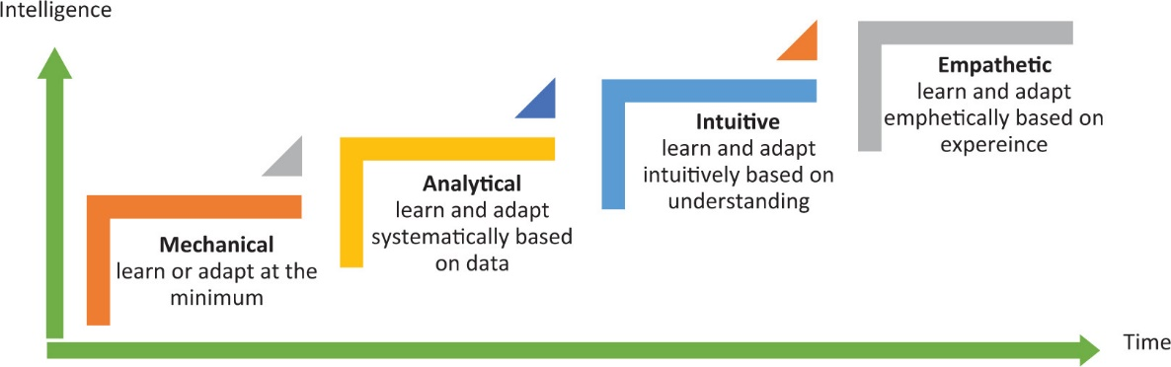

Şekil 1. Şekil Başlıkları Şeklin Altına Yazılmalıdır (Kaynak, 1999).

* Tüm metin **1,5** satır aralığı, **12** punto ve Times New Roman karakteriyle yazılmalıdır.
* Bildiri içinde kullanılacak fotoğraflar JPEG formatında (300dpi) olmalıdır.
* 1. Derece başlıklar Times New Roman, Bold, 12 Punto ve tüm harfler büyük olacak şekilde yazılmalıdır. 2.3.4. derece başlıklar ise Times New Roman, Bold, 12 Punto ve yalnızca kelimelerin ilk harfleri büyük olacak şekilde yazılmalıdır.

1. Dipnotlar 10 punto, Times New Roman ve iki yana yaslı olmalıdır.